

Manual de usuario

Proyecto: Salud virtual

Revisión: 1

Materia

Tecnólogo en análisis y desarrollo de sistemas de información

SENA

Centro de electricidad y electrónica



**Salud Virtual**



**MANUAL DE USUARIO**

Naifer Yineth Gonzales contreras

Johanna Katerine Mahecha Gama

Angie Nairovy Orjuela Sánchez

Tecnólogo

ADSI

3219163825

Contenido

**Salud Virtual**

2. Descripción. 4

2.1. Requerimientos para el uso del sistema de información. 4

3. Objetivo del documento. 4

4. Objetivo del sistema. 4

5. Manual de usuario. 5

5.1. Pantalla inicial. 5

5.2. Registro. 5

5.3 Grupo de chat. 6

5.4 Reporte de las actividades del sistema. 7

5.5 Reporte de la actividades asignadas por la entidades asociadas. 7

5.6 Foro. 8

5.7 Entidades asociadas. 8

5.8 Inicio. 9

5.9 ¿Quiénes somos? 10

5.10 Galeria. 10

5.11 Noticias. 11

5.12 Contáctenos. 12

6.Cerrar sesión. 12

# Descripción.

**Salud Virtual**

Nuestro sistema de información va a ser dirigida para las personas que padezcan cualquier tipo de oncología, para motivar a las personas ya que sabemos que la psicología juega mucho con el estado de cada persona.

Nuestro propósito es que las personas tengan una distracción y que también puedan interactuar en nuestra página web y lograr llamar la atención del centro de salud para que también al interactuar en esta página tengan los usuarios un apoyo para mejorar su estado psicológico porque podemos ver que muchas personas se sienten aisladas de los seres queridos y por tal motivo surge esta idea.

Las personas podrán interactuar y comentar respecto al tema y el mejoramiento que le podemos dar a este problema y tener posibilidades de beneficios con entidades asociadas.

El objetivo es que este proyecto sea a nivel nacional para que llegue a los pueblos que más necesitan ayuda en salud.

# Requerimientos para el uso del sistema de información.

Los conocimientos básicos para manipular un navegador como lo es Mozilla, Firefox, Google Chorome, entre otros.

# Objetivo del documento.

El presente documento pretende mostrar al usuario el funcionamiento del sistema de información **Salud Virtual.**

# Objetivo del sistema.

Desarrollar un sistema virtual en donde los usuarios con todo tipo de cáncer, interactúen y se integren a una plataforma web recibiendo beneficio que brindan las entidades asociadas.

# Manual de usuario.

# Pantalla inicial.

En la pantalla principal del sistema se muestra el Login de ingreso al sistema, con un usuario y una contraseña.

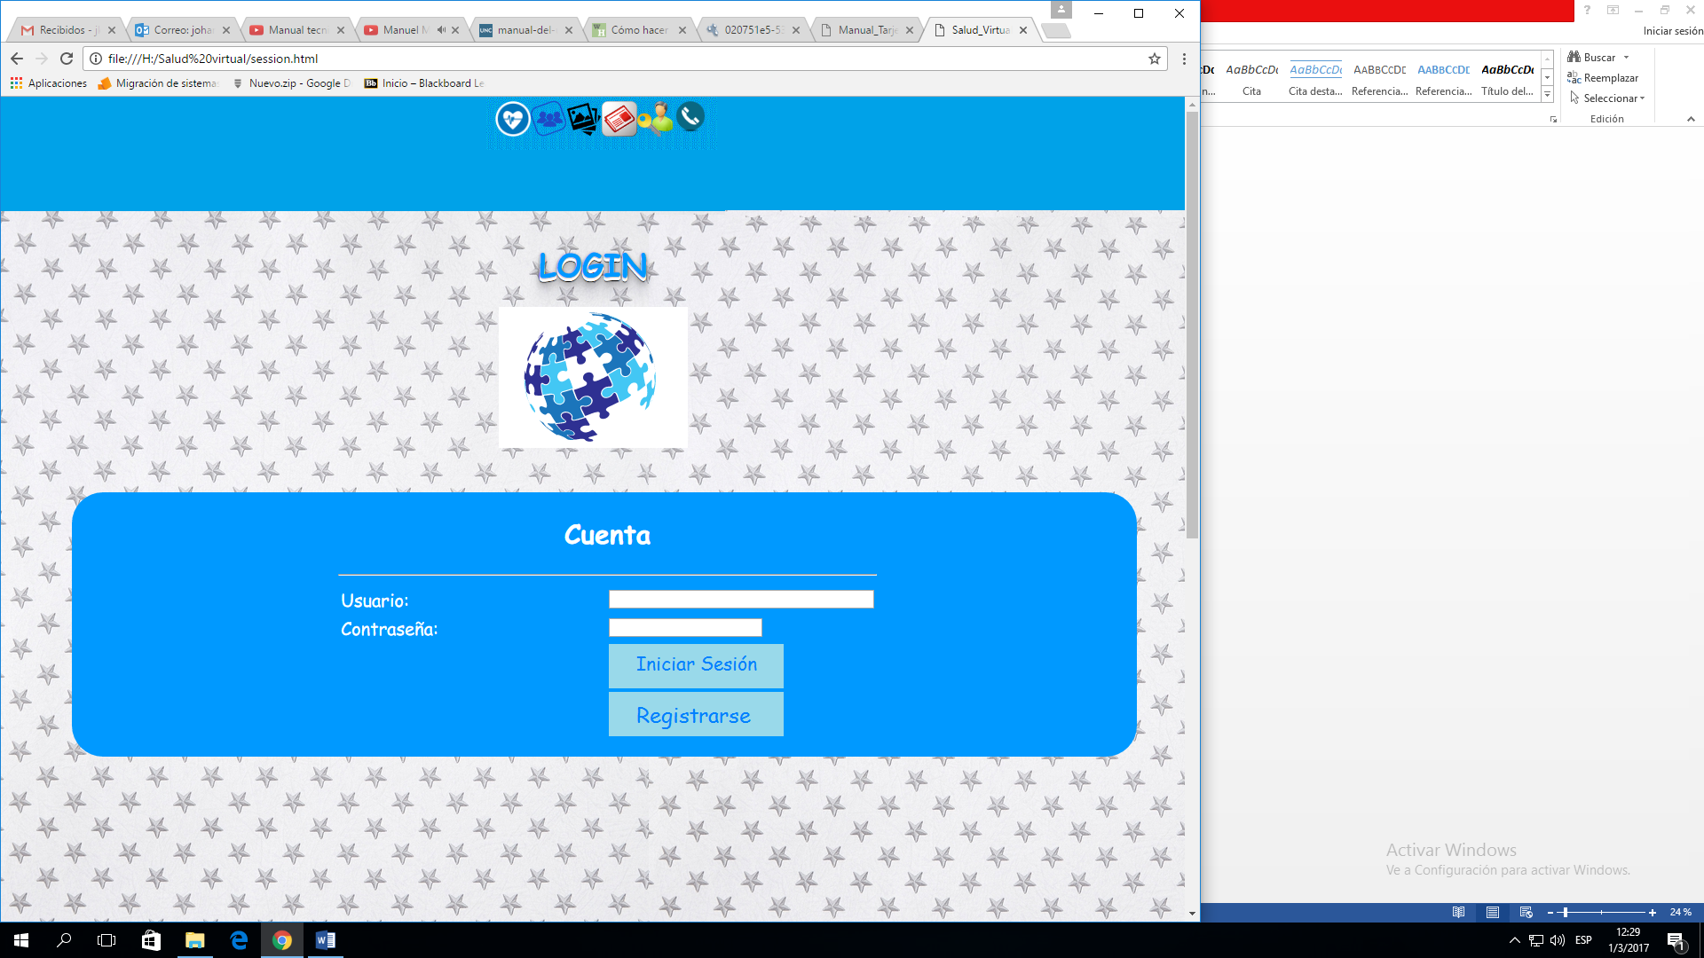

Clic en caso de no estar registrado.

# Registro.

En la pantalla de registro se muestra un formulario para llenar con los datos personales, si el usuario no está registrado.

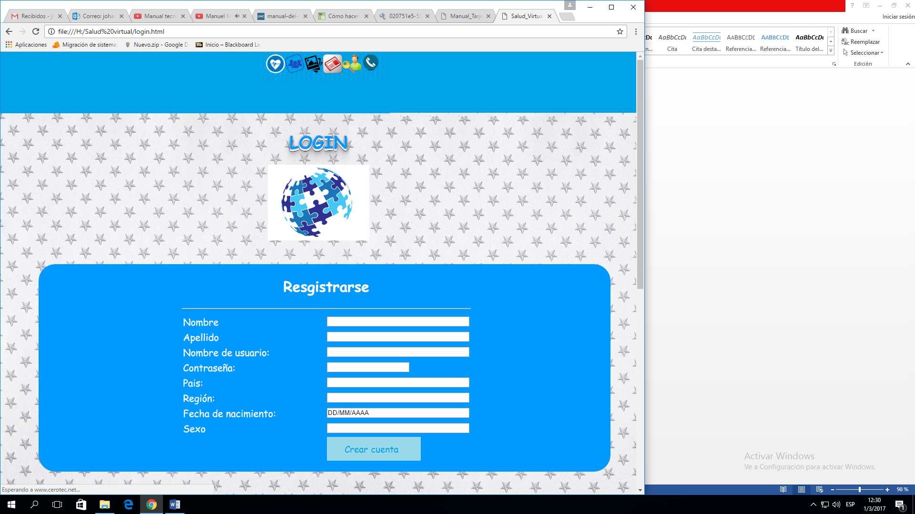

Clic para registrarse y guardar los datos

Llenar con los datos personales del usuario.

Ya creado el registro se ingresa con el nombre del usuario y la contraseña asignada.

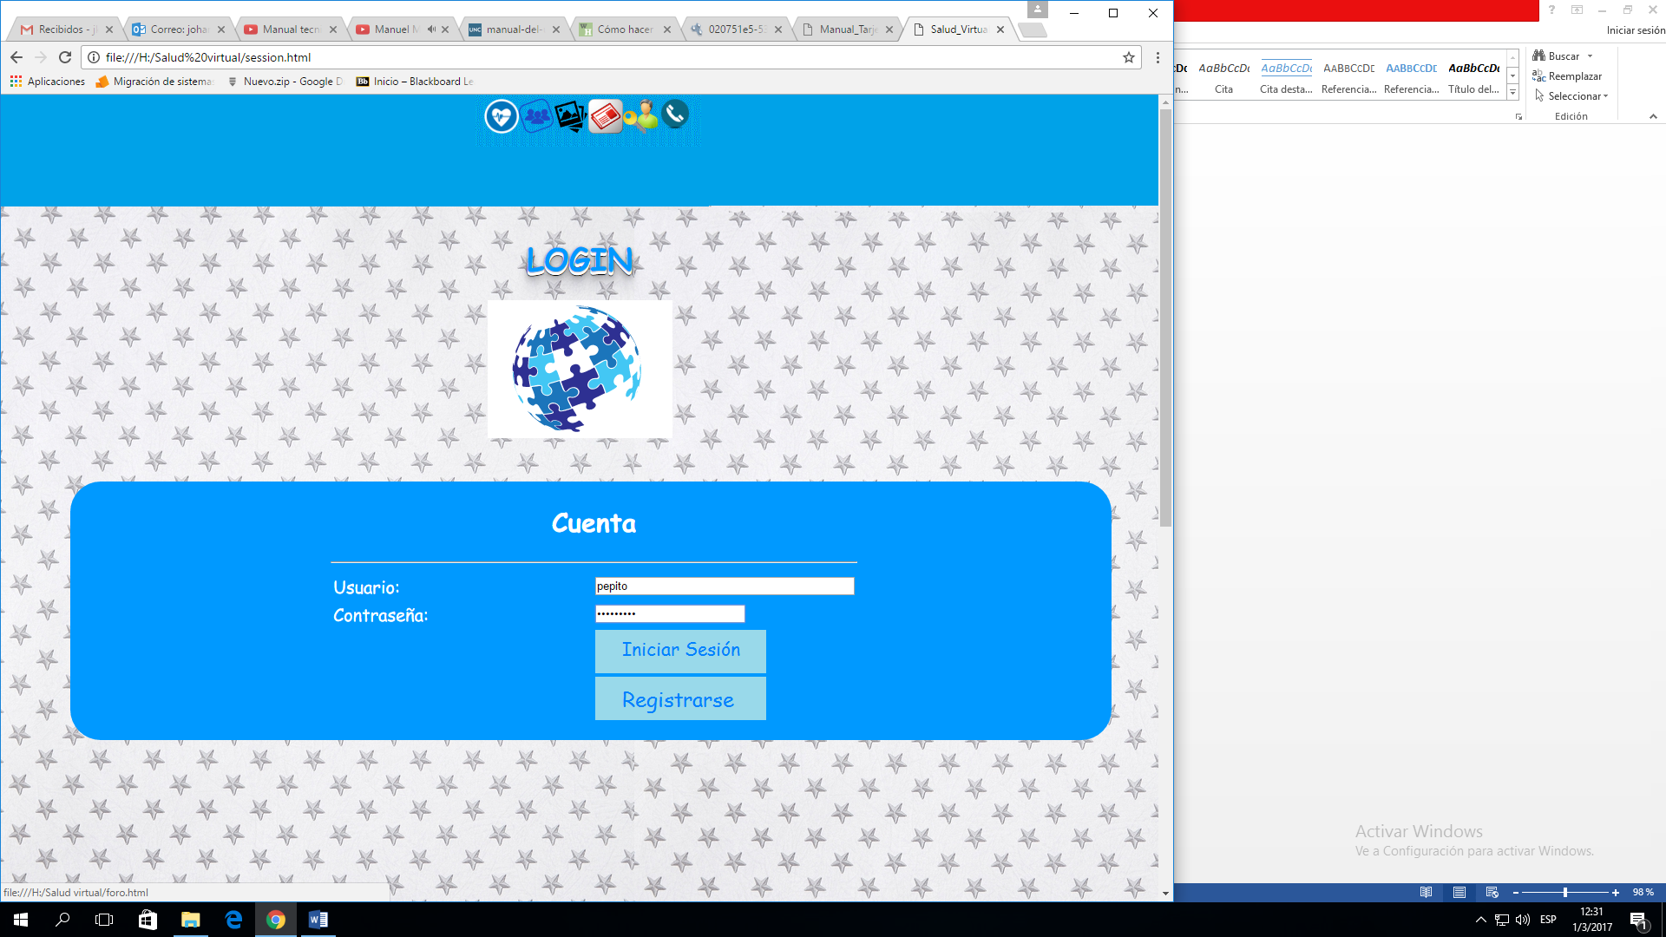

# 5.3 Grupo de chat.

Después de ingresar, en la pantalla de grupo de chat aparecen varios grupos los cuales debe seleccionar en el grupo que pertenezca, dependiendo del tipo de cáncer que padezca y poder compartir conocimientos e información con los demás usuarios.

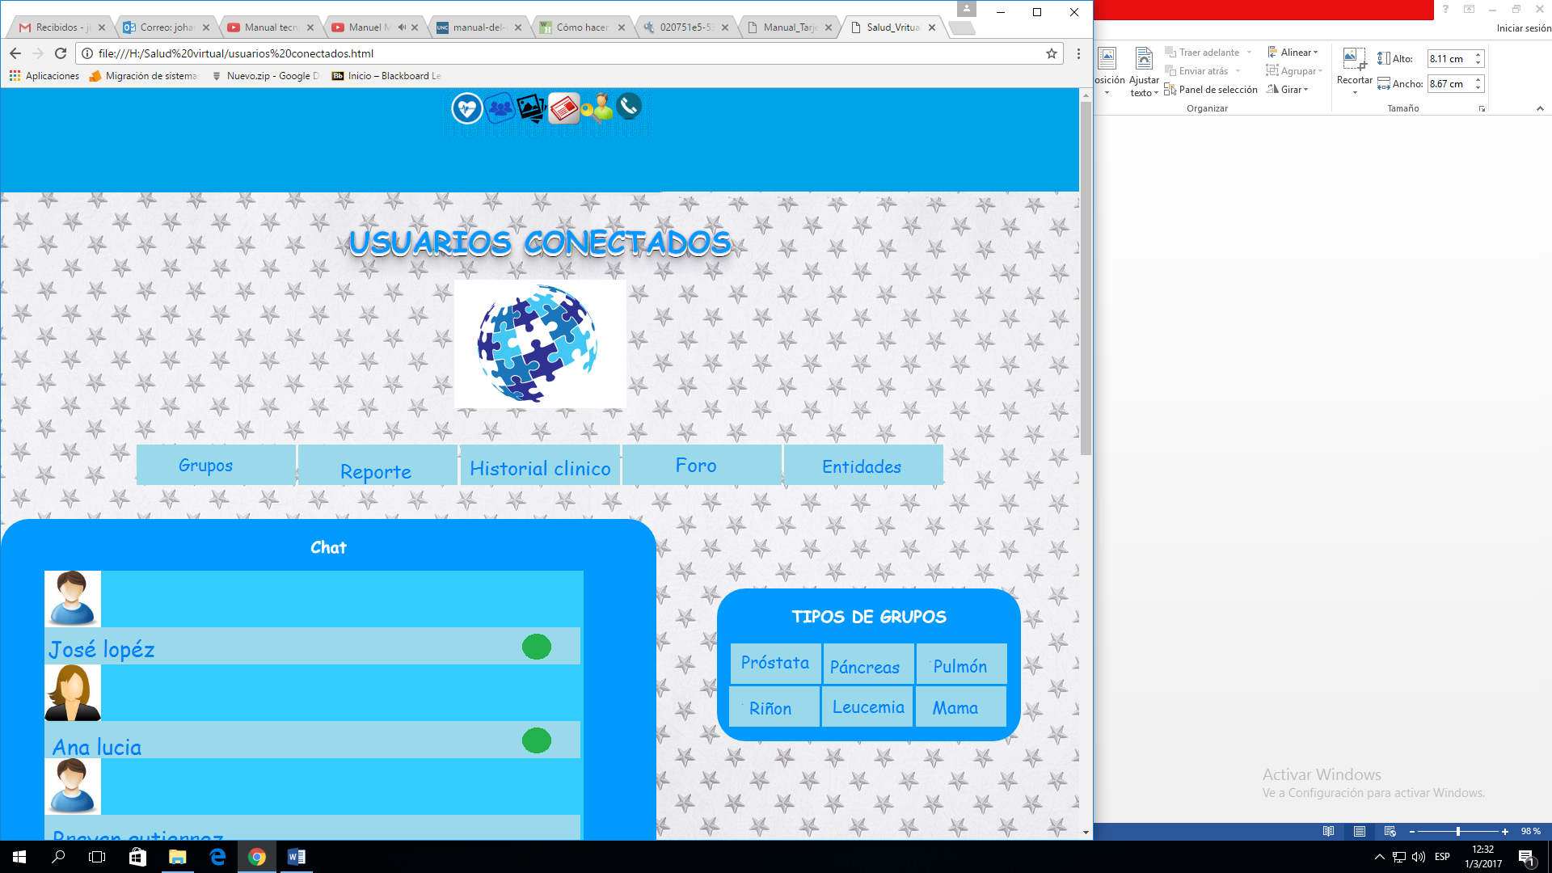

Usuarios conectados

Clic en el grupo que pertenezca.

# 5.4 Reporte de las actividades del sistema.

En la pantalla de reporte de las actividades del sistema saldrá el historial de todas las actividades que selecciono la hora y la fecha.

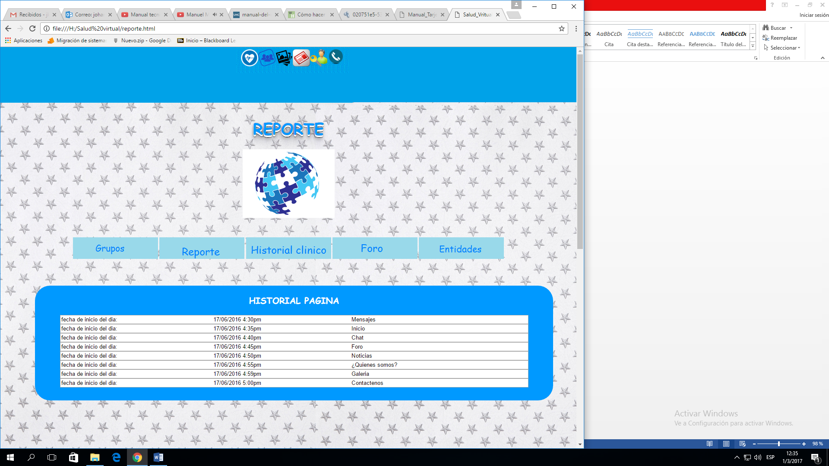

Día en que se ejecutó la hora y en que pestaña estuvo.

# 5.5 Reporte de la actividades asignadas por la entidades asociadas.

En esta pantalla del reporte de las entidades se mostrara al usuario cuales fueron las actividades asignadas por las entidades y cuales se cumplieron o se asistieron.

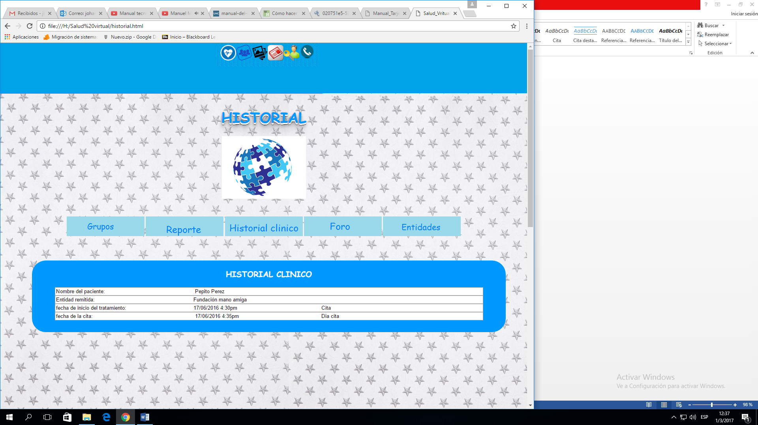

Nombre del paciente, entidad remitida, la actividad asignada por la entidad y fecha de inicio y fin.

# 5.6 Foro.

En la pantalla del foro se muestra un tema a tratar, en beneficio a los usuarios y ellos podrán dar su opinión que será respetada.

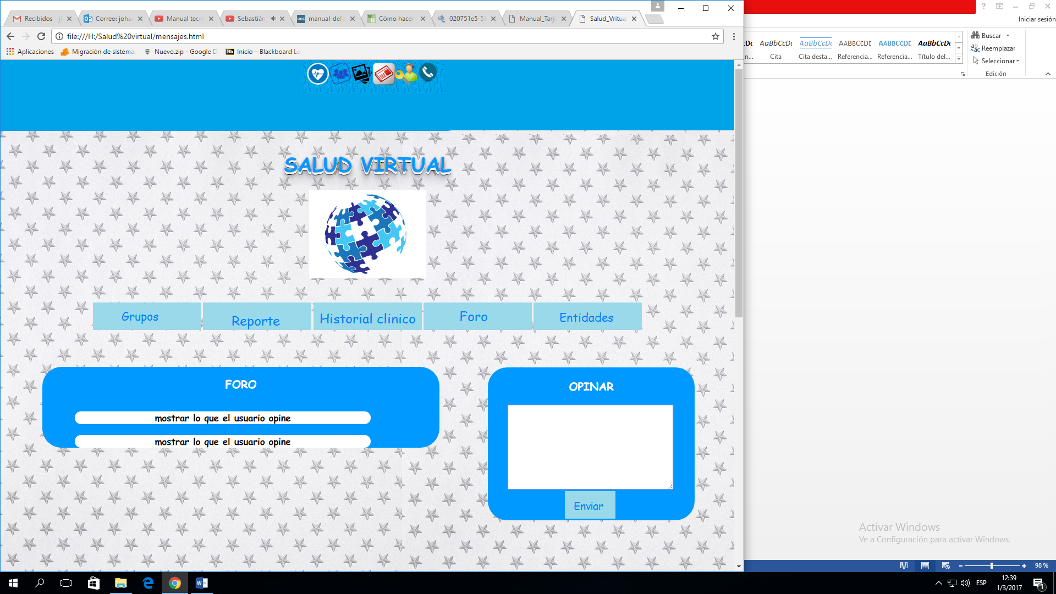

Cuadro donde se escribe la opinión para publicar.

Se muestra la opinión que subió referente al tema.

# 5.7 Entidades asociadas.

En la pantalla de entidades asociadas, saldrá las entidades las cuales brindan los beneficios y están asociadas al sistema y la opción de remitir al paciente.

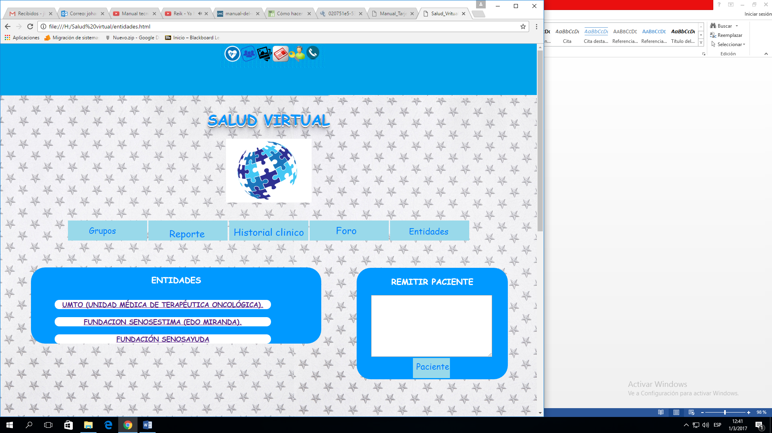

Cuadro donde se remite los usuarios.

Se muestra las entidades asociadas

# 5.8 Inicio.

Al darle clic en el botón inicio saldrá una pequeña introducción de lo que hay en el sistema y como se ha realizado las actividades.

Botón inicio

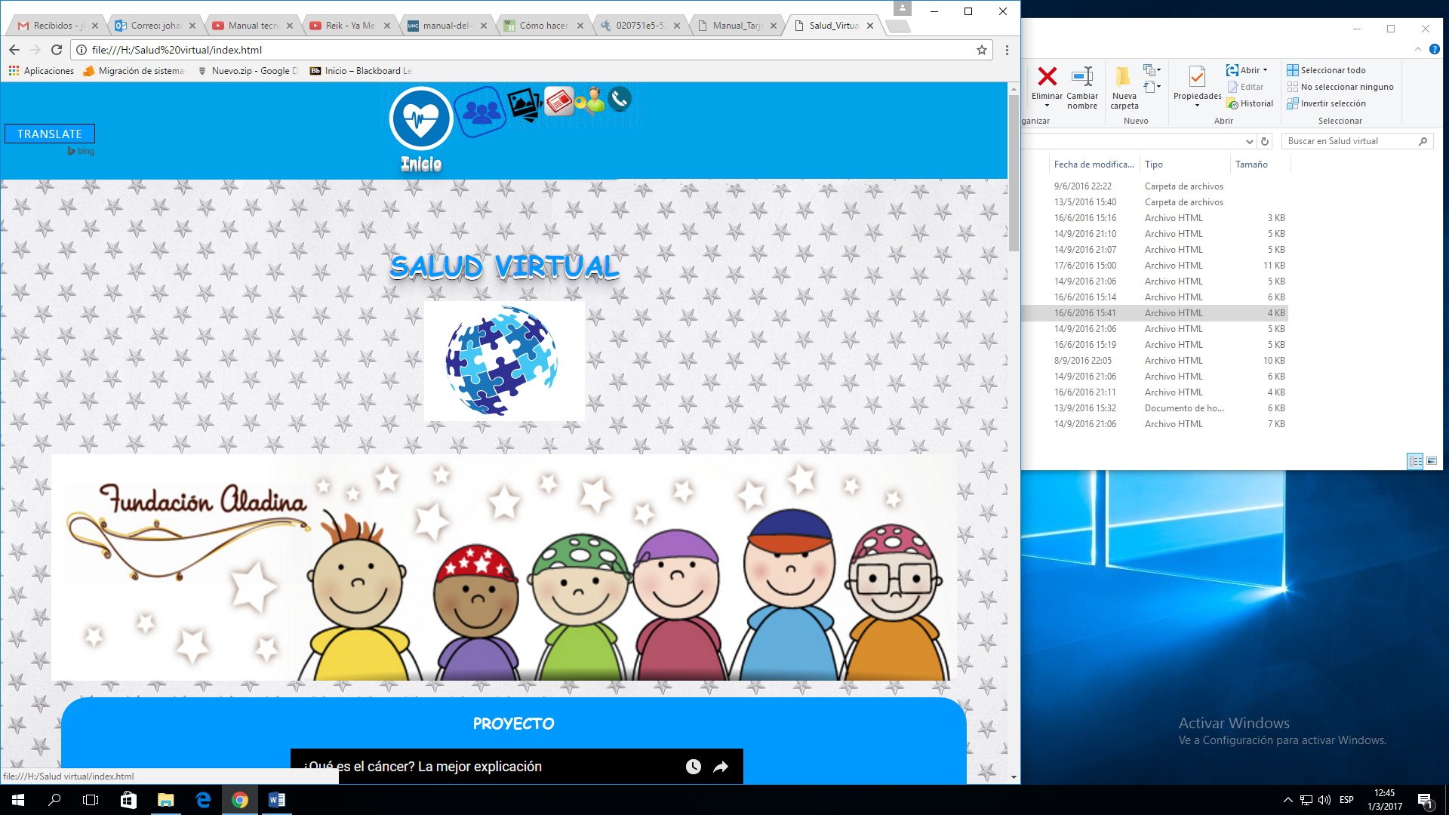

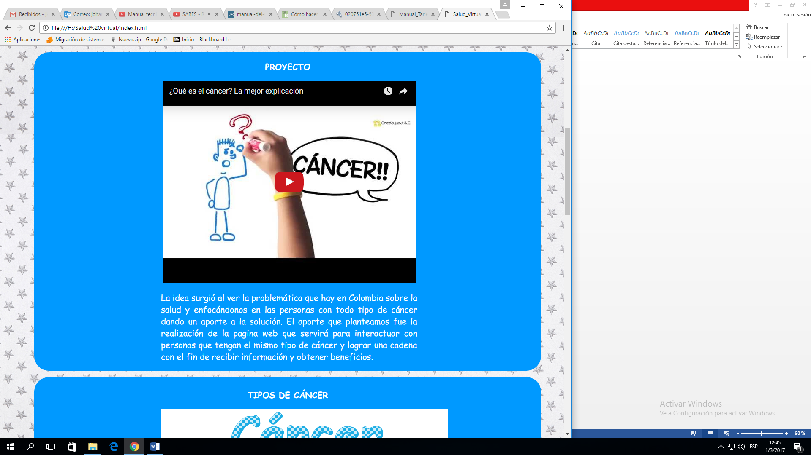

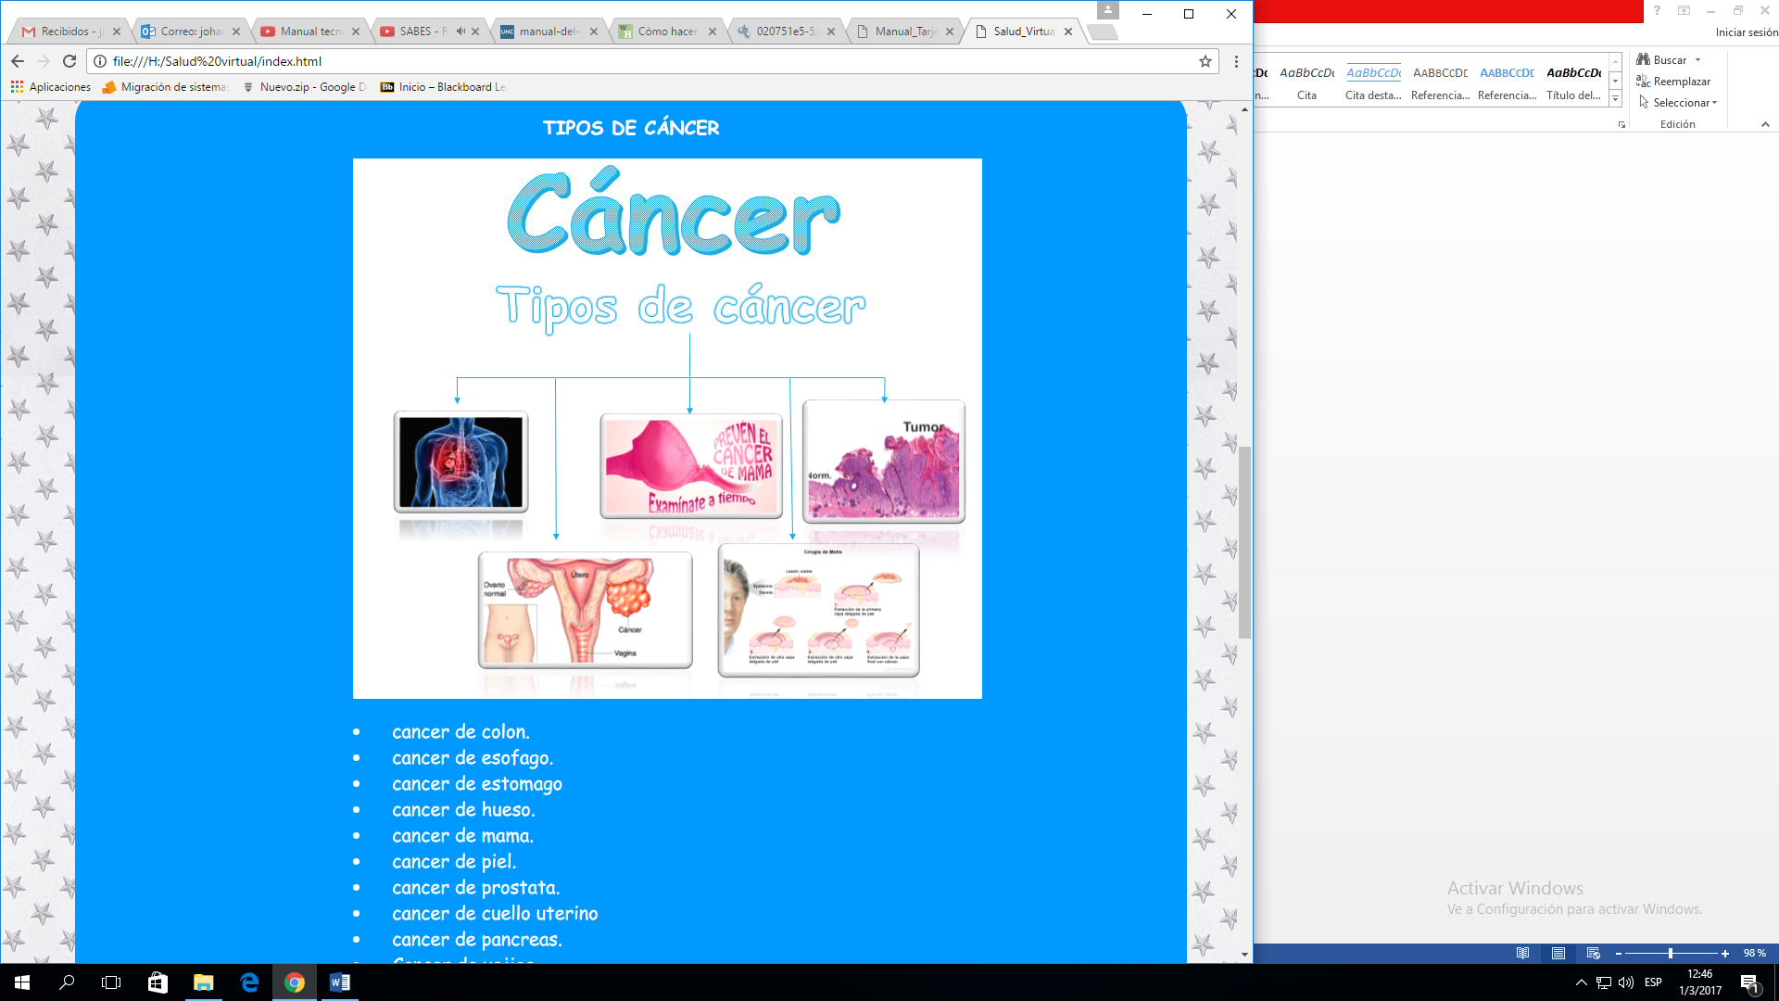

# 5.9 ¿Quiénes somos?

En la pantalla saldrá la visión la misión y los objetivos del sistema.

Botón ¿Quiénes somos?

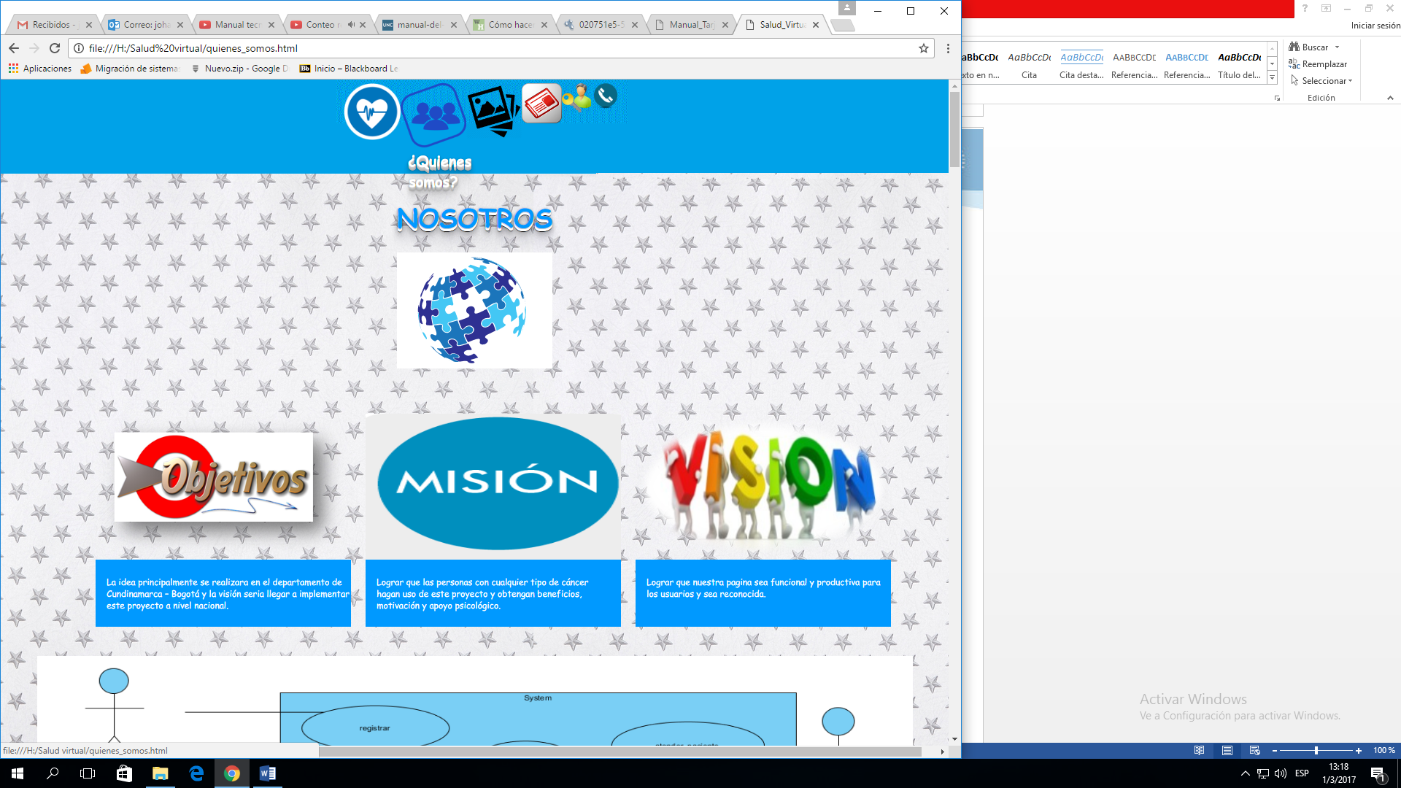

# 5.10 Galeria.

En la ventana de galería muestra todas las imágenes de tipos de cáncer que hay y de fundaciones asociadas.

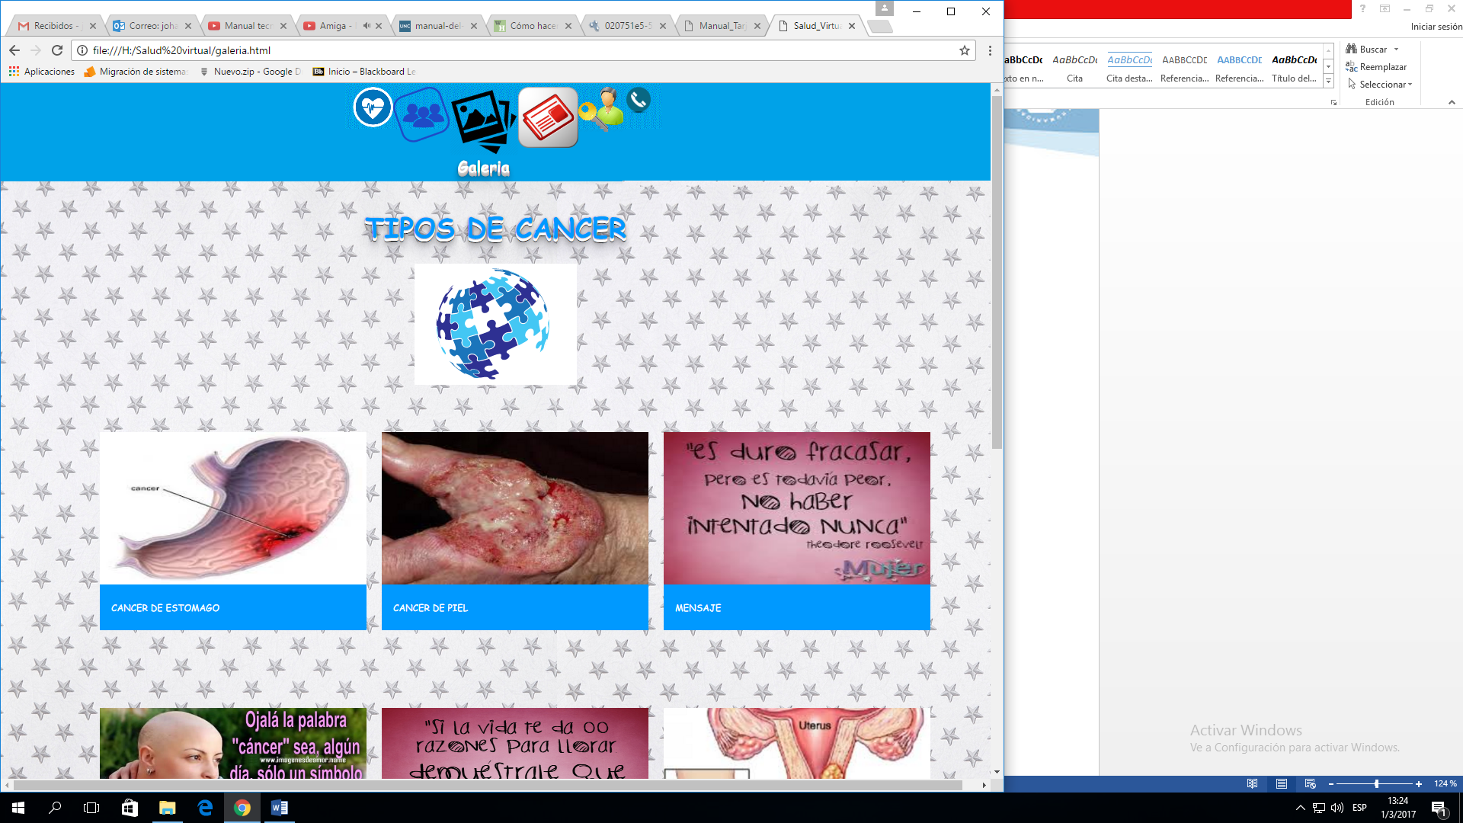

Botón galería

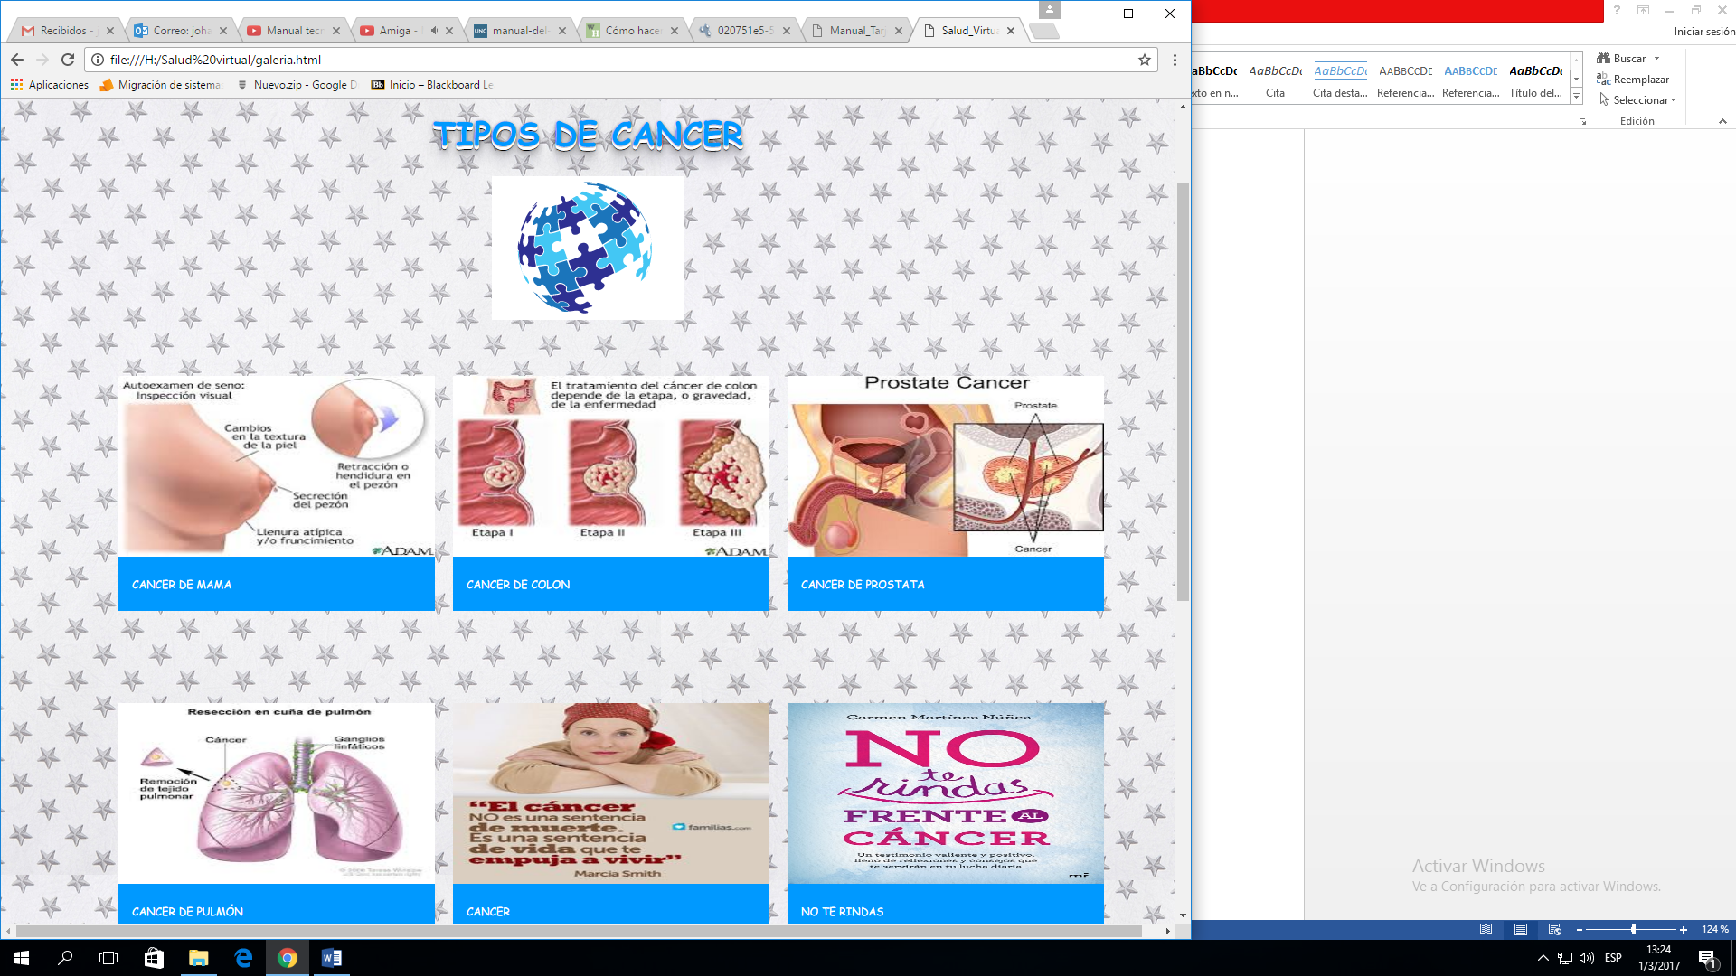

# 5.11 Noticias.

En la ventana de noticias se mostrara casos de cáncer los beneficios y actividades para el beneficio de los usuarios.

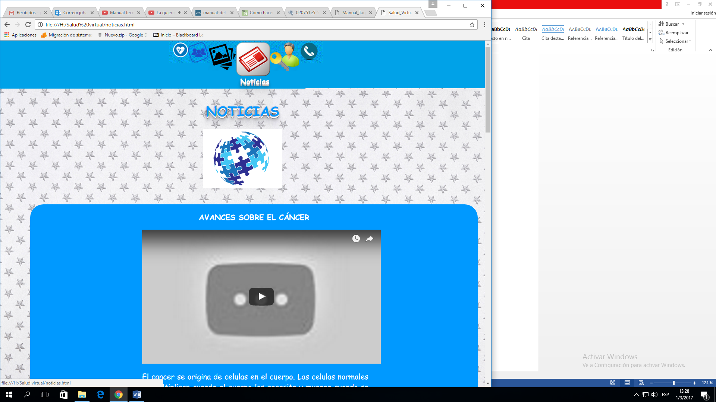

Botón noticias

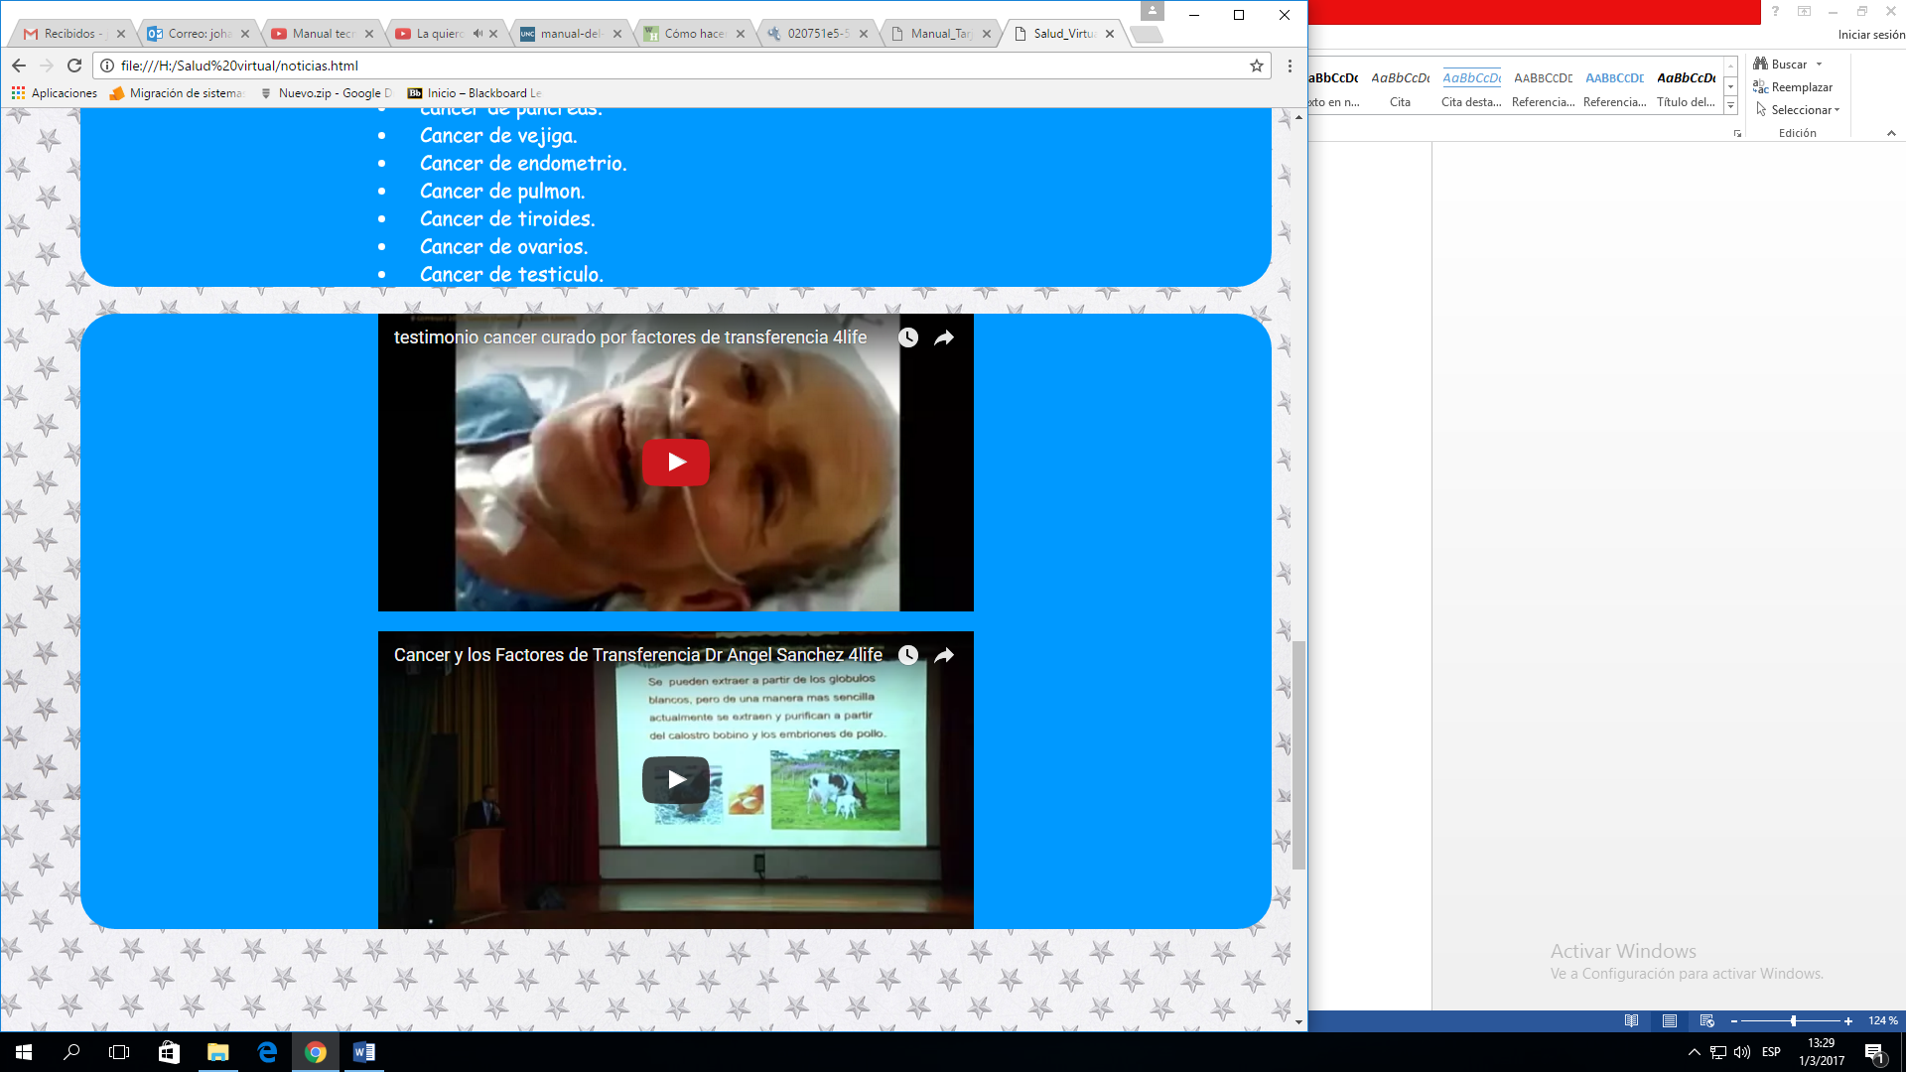

# 5.12 Contáctenos.

En esta ventana podrá ver las redes sociales donde pueden obtener más información.

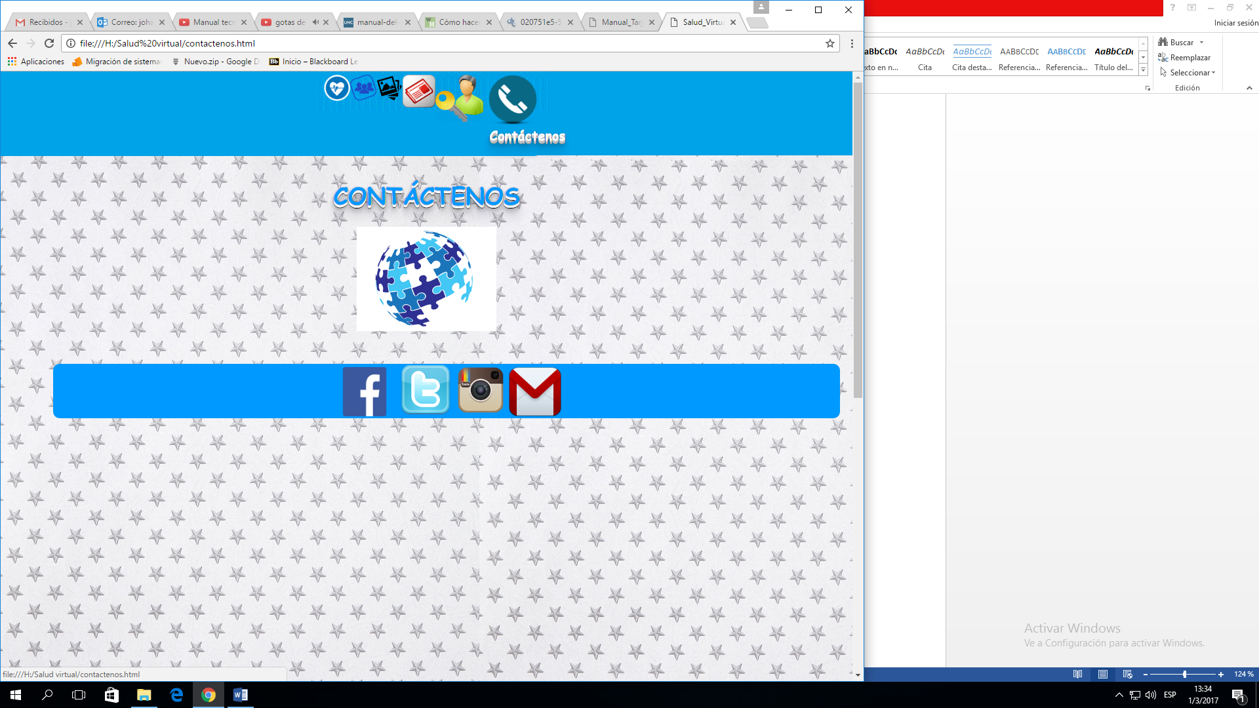

Botón contáctenos

# 6.Cerrar sesión.

Cuando el usuario no realice más actividades en el sistema podrá cerrar la sesión.